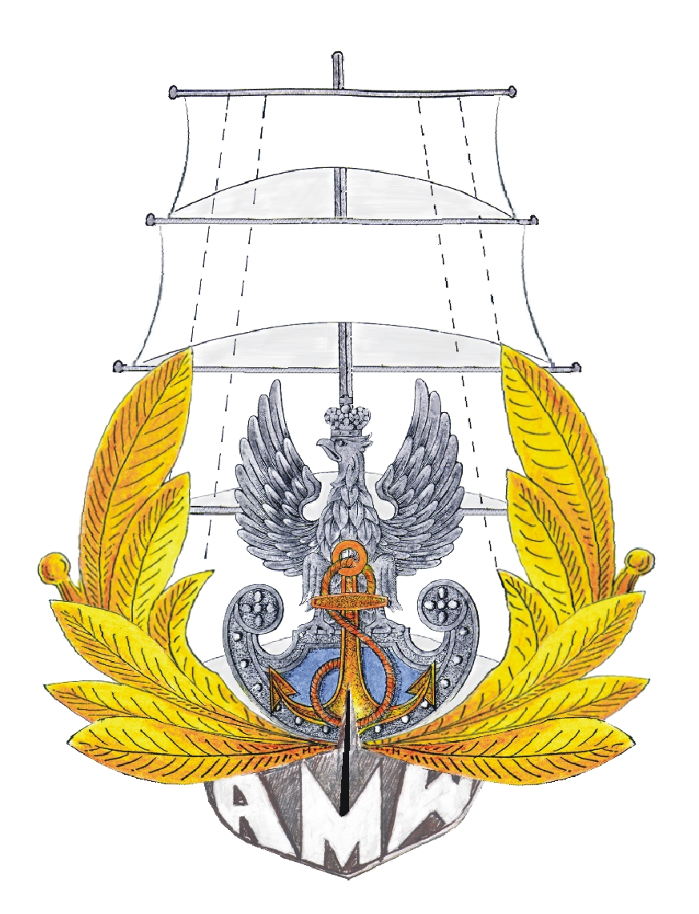

AKADEMIA MARYNARKI WOJENNEJ
im. Bohaterów Westerplatte
ul. Śmidowicza 69
81-127 Gdynia
Tel./ fax. 261-262-992 Gdynia, 06.06.2018r.

Akademia Marynarki Wojennej w Gdyni poszukuje usługodawcy na niżej opisany przedmiot zamówienia:
W Laboratorium Eksploatacji Siłowni Okrętowych Akademii Marynarki Wojennej znajduje się nowe stanowisko laboratoryjne wyważania elementów wirujących.
Przedmiotem zamówienia jest wykonanie czynności przygotowania do użytkowania stanowiska wyważania elementów wirujących, polegających na:
- wykonaniu instalacji elektrycznej 230V/50Hz umożliwiającej zasilanie stanowiska,
- wykonaniu podstawy do posadowienia stanowiska,
- dostawie i montażu zaworu odcinającego sprężonego powietrza o ciśnieniu max. 3 MPa.

